Łukasz Stępień gr. IV

**Algorytmy geometryczne – sprawozdanie z ćw. 1**

1. Cel ćwiczenia:

Ćwiczenie wprowadzające w zagadnienia geometrii obliczeniowej – implementacja podstawowych predykatów geometrycznych, przeprowadzenie testów, wizualizacja i opracowanie wyników.

2. Dane techniczne:

Język implementacji: Python

Środowisko programistyczne: Jupyter Notebook

System operacyjny: Microsoft Windows 10 Pro x64

Procesor: Intel(R) Core(TM) i5-10400F CPU @ 2.90GHz, 2904 MHz

3. Zestawy danych i ich wizualizacja:

Na początku zaimplementowałem kod, w którym tworzę cztery zbiory punktów oraz wizualizuje je:

* 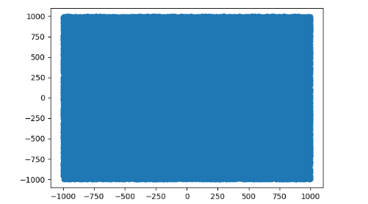105 losowych punktów o współrzędnych z przedziału [-1000, 1000] (**Wykres 1**),

Wykres **Zestaw danych 1**

Wykres Zestaw danych 1

* 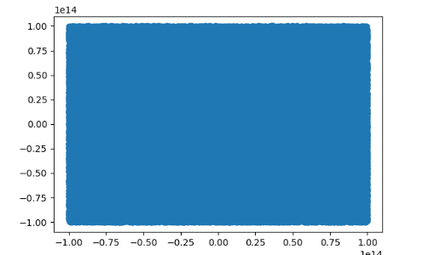105 losowych punktów o współrzędnych z przedziału [-1014, 1014] (**Wykres 2**),

Wykres **Zestaw danych 2**

Wykres Zestaw danych 2

* 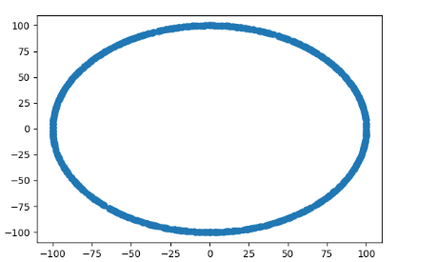1000 losowych punktów leżących na okręgu o środku (0,0) i promieniu R=100 (**Wykres 3**),

Rysunek **Zestaw danych 3**

Wykres Zestaw danych 3

* 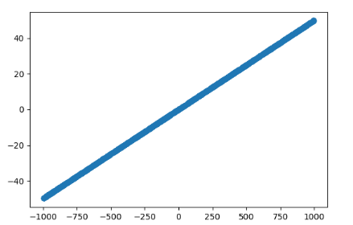1000 losowych punktów o współrzędnych z przedziału [-1000, 1000] leżących na prostej wyznaczonej przez wektor (a, b), gdzie a = [-1.0, 0.0], b = [1.0, 0.1] (**Wykres 4**).

Wykres Zestaw danych 4

4. Implementacja wyznaczników:

Zaimplementowałem własne funkcje liczące wyznaczniki macierzy 2x2, 3x3 (odpowiednio *det2x2*, *det3x3*) oraz korzystając z biblioteki Numpy *detNxN_lib.* Przetestowałem również szybkość działania tych funkcji na zbiorze danych o liczebności 105.

|  |  |  |  |  |
| --- | --- | --- | --- | --- |
| **Funkcja** | ***det2x2*** | ***detNxN_lib* dla 2x2** | ***det3x3*** | ***detNxN_lib* dla 3x3** |
| **Czas obliczeń** | 0,0409s | 0,5585s | 0,0838s | 0,6443s |

Tabela Porównanie czasów wykonywania danych funkcji

5. Kategoryzacja punktów:

Zaimplementowałem funkcje *categorize_points,* która dla danego zbioru punktów *X*, punktów *a, b* oraz podanych trzech dokładności *eps=(10-6, 10-12, 10-18)* przyporządkowuje położenie każdego punktu z X względem prostej wytyczonej przez punkty *a, b*. Ze względu na ograniczoną dokładność sprzętu, dane dokładności *eps* służą do umożliwiania określenia danego punktu jako leżącego na podanej prostej, a użycie różnych funkcji liczących wyznacznik macierzy możliwość ich porównania.

6. Porównywanie wyników dla danych funkcji liczących wyznaczniki przy podanym *eps*:

W tabelach poniżej zamieściłem w zależności od użytej funkcji liczącej wyznacznik liczbę punktów na każdym możliwym położeniu prostej. Za wielkość tolerancji dla zera przyjąłem *eps=*10-12. Poniżej każdej tabeli zamieściłem wykresy odnoszące się bezpośrednio do wyników z tabel.

* Zestaw danych 1:

|  |  |  |  |  |
| --- | --- | --- | --- | --- |
| **Położenie** | ***detNxN_lib* dla 2x2** | ***det2x2*** | ***detNxN_lib* dla 3x3** | ***det3x3*** |
| **Po lewej** | 50291 | 50291 | 50291 | 50291 |
| **Po prawej** | 49709 | 49709 | 49709 | 49709 |
| **Współliniowe** | 0 | 0 | 0 | 0 |

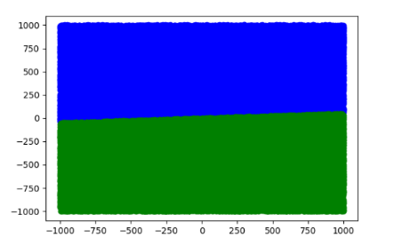Tabela Porównanie dla zestawu danych 1 przy eps= 10-12

Wykres We wszystkich wariantach identyczny przy eps= 10-12

* Zestaw danych 2:

Wykres 8 Wyznacznik 3x3 z Numpy

|  |  |  |  |  |
| --- | --- | --- | --- | --- |
| **Położenie** | ***detNxN_lib* dla 2x2** | ***det2x2*** | ***detNxN_lib* dla 3x3** | ***det3x3*** |
| **Left** | 49738 | 49736 | 49739 | 49739 |
| **Right** | 50259 | 50259 | 50261 | 50261 |
| **Collinear** | 3 | 5 | 0 | 0 |

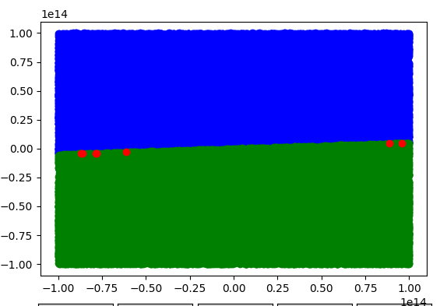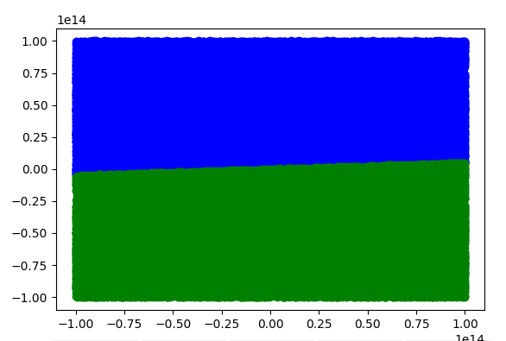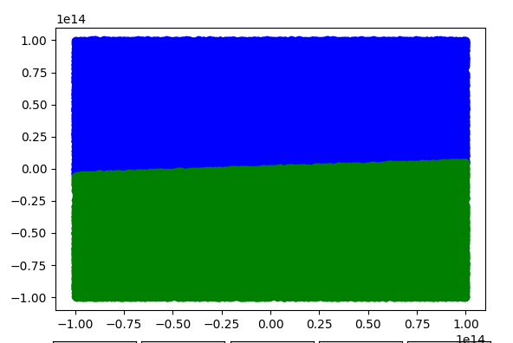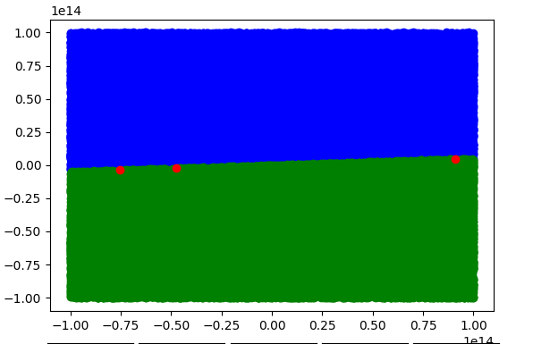Tabela Porównanie dla zestawu danych 2 przy eps= 10-12

Wykres 7 Wyznacznik 2x2 własny

Wykres 6 Wyznacznik 2x2 z Numpy

Wykres 9 Wyznacznik 3x3 własny

* Zestaw danych 3:

|  |  |  |  |  |
| --- | --- | --- | --- | --- |
| **Położenie** | ***detNxN_lib* dla 2x2** | ***det2x2*** | ***detNxN_lib* dla 3x3** | ***det3x3*** |
| **Left** | 494 | 496 | 496 | 494 |
| **Right** | 506 | 504 | 504 | 506 |
| **Collinear** | 0 | 0 | 0 | 0 |

Tabela Porównanie dla zestawu danych 3 przy eps= 10-12

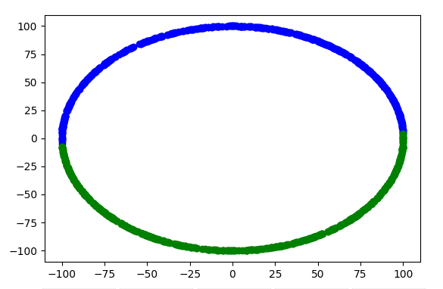

Wykres 10 We wszystkich wariantach identyczny przy eps= 10-12

* Zestaw danych 4:

|  |  |  |  |  |
| --- | --- | --- | --- | --- |
| **Położenie** | ***detNxN_lib* dla 2x2** | ***det2x2*** | ***detNxN_lib* dla 3x3** | ***det3x3*** |
| **Left** | 88 | 75 | 0 | 0 |
| **Right** | 101 | 75 | 0 | 0 |
| **Collinear** | 811 | 850 | 1000 | 1000 |

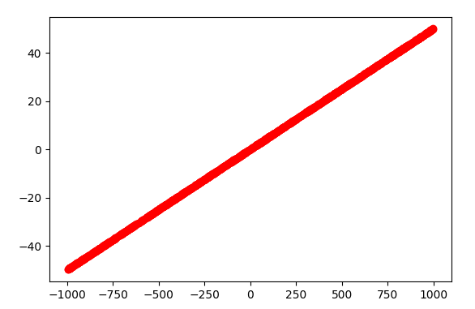Tabela Porównanie dla zestawu danych 2 przy eps= 10-12

Wykres 10 We wszystkich wariantach praktycznie identyczny przy eps= 10-12

Wykres 11 We wszystkich wariantach identyczny przy eps= 10-12

7. Porównywanie wyników dla różnych dokładności oraz wyznaczników:

W tabelach poniżej zamieściłem wyniki obliczeń dla różnych dokładności *epsilon*, zestawów danych oraz funkcji liczących wyznaczniki macierzy*.*

* Zestaw danych 1

|  |  |  |  |  |  |  |  |  |  |  |  |  |
| --- | --- | --- | --- | --- | --- | --- | --- | --- | --- | --- | --- | --- |
| ***Epsilon*** | ***detNxN_lib* dla 2x2** | | | ***det2x2*** | | | ***detNxN_lib* dla 3x3** | | | ***det3x3*** | | |
| Lewo | Prawo | Wsp. | Lewo | Prawo | Wsp. | Lewo | Prawo | Wsp. | Lewo | Prawo | Wsp. |
| **10-6** | 50291 | 49709 | 0 | 50291 | 49709 | 0 | 50291 | 49709 | 0 | 50291 | 49709 | 0 |
| **10-12** | 50291 | 49709 | 0 | 50291 | 49709 | 0 | 50291 | 49709 | 0 | 50291 | 49709 | 0 |
| **10-18** | 50291 | 49709 | 0 | 50291 | 49709 | 0 | 50291 | 49709 | 0 | 50291 | 49709 | 0 |

Tabela Pełne porównanie wyników dla zestawu danych 1

* Zestaw danych 2

|  |  |  |  |  |  |  |  |  |  |  |  |  |
| --- | --- | --- | --- | --- | --- | --- | --- | --- | --- | --- | --- | --- |
| ***Epsilon*** | ***detNxN_lib* dla 2x2** | | | ***det2x2*** | | | ***detNxN_lib* dla 3x3** | | | ***det3x3*** | | |
| Lewo | Prawo | Wsp. | Lewo | Prawo | Wsp. | Lewo | Prawo | Wsp. | Lewo | Prawo | Wsp. |
| **10-6** | 49738 | 50259 | 3 | 49736 | 50259 | 5 | 49736 | 50261 | 0 | 49736 | 50261 | 0 |
| **10-12** | 49738 | 50259 | 3 | 49736 | 50259 | 5 | 49736 | 50261 | 0 | 49736 | 50261 | 0 |
| **10-18** | 49738 | 50259 | 3 | 49736 | 50259 | 5 | 49736 | 50261 | 0 | 49736 | 50261 | 0 |

Tabela Pełne porównanie wyników dla zestawu danych 2

* Zestaw danych 3

|  |  |  |  |  |  |  |  |  |  |  |  |  |
| --- | --- | --- | --- | --- | --- | --- | --- | --- | --- | --- | --- | --- |
| ***Epsilon*** | ***detNxN_lib* dla 2x2** | | | ***det2x2*** | | | ***detNxN_lib* dla 3x3** | | | ***det3x3*** | | |
| Lewo | Prawo | Wsp. | Lewo | Prawo | Wsp. | Lewo | Prawo | Wsp. | Lewo | Prawo | Wsp. |
| **10-6** | 494 | 506 | 0 | 494 | 506 | 0 | 494 | 506 | 0 | 494 | 506 | 0 |
| **10-12** | 494 | 506 | 0 | 494 | 506 | 0 | 494 | 506 | 0 | 494 | 506 | 0 |
| **10-18** | 494 | 506 | 0 | 494 | 506 | 0 | 494 | 506 | 0 | 494 | 506 | 0 |

Tabela Pełne porównanie wyników dla zestawu danych 3

* Zestaw danych 4

|  |  |  |  |  |  |  |  |  |  |  |  |  |
| --- | --- | --- | --- | --- | --- | --- | --- | --- | --- | --- | --- | --- |
| ***Epsilon*** | ***detNxN_lib* dla 2x2** | | | ***det2x2*** | | | ***detNxN_lib* dla 3x3** | | | ***det3x3*** | | |
| Lewo | Prawo | Wsp. | Lewo | Prawo | Wsp. | Lewo | Prawo | Wsp. | Lewo | Prawo | Wsp. |
| **10-6** | 0 | 0 | 1000 | 0 | 0 | 1000 | 0 | 0 | 1000 | 0 | 0 | 1000 |
| **10-12** | 88 | 101 | 811 | 75 | 75 | 850 | 0 | 0 | 1000 | 0 | 0 | 1000 |
| **10-18** | 144 | 137 | 719 | 150 | 138 | 712 | 398 | 326 | 276 | 195 | 404 | 401 |

Tabela Pełne porównanie wyników dla zestawu danych 4

8. Podsumowanie i wnioski:

Podczas wykonywania ćwiczenia 1. udało mi się dobrze zapoznać z środowiskiem Jupyter Notebook oraz oswoić się z programem graficznym. Zaimplementowałem funkcję tworzące dane zbiory punktów, określające położenia tych punktów względem podanej prostej oraz wizualizujące je. Z testów czasowych funkcji wyznaczników wynika, że te zaimplementowane przeze mnie są szybsze niż te korzystające z biblioteki Numpy. Z analizy wyników obliczeń można stwierdzić, że arytmetyka komputera jest dosyć ograniczona i nie zawsze istnieje możliwość na uzyskania obliczeń zgodnych z rzeczywistością. Widzimy to szczególnie w tabeli 9, gdzie wszystkie punkty powinny zostać skategoryzowane jako współliniowe. Bardzo niska tolerancja dla zera również (10-18) również powoduje błędy w obliczeniach. Z pełnej analizy danych nasuwa się wniosek, że najwierniejsze wyniki można uzyskać używając funkcji *detNxN_lib* dla macierzy 3x3lub *det3x3*z tolerancją dla zera równą około 10-12.